Конфликт может выявлять разные точки зрения и побуждать к принятию обоснованных решений — тогда его называют конструктивным. Среди школьников в силу особенностей их возраста и психологии чаще распространены конфликты деструктивные.
Как учитель может распознать зарождающийся конфликт между учениками, на каком этапе ему следует вмешаться и как себя вести, чтобы использовать ситуацию в воспитательных целях?

Причины школьных конфликтов
Конфликты «ученик — ученик» заметно отличаются от конфликтов между взрослыми людьми, также различаются конфликты учеников младшей, средней и старшей ступеней. Считается, что в младшей школе конфликты чаще всего безобидны и быстро забываются: мальчик дернул девочку за косичку, девочка обозвала одноклассницу. Однако и здесь столкновение может перерасти в длительную вражду.
В средней школе на первый план выходит борьба за лидерство. В ней могут участвовать как отдельные личности, так и группировки.
Причины конфликтов между учениками:
- оскорбления, зависть, сплетни;
- отсутствие взаимопонимания;
- социальное неравенство;
- противопоставление одного ученика коллективу;
- желание выделиться;
- борьба за внимание мальчика или девочки.

Специфика ученических конфликтов
Мир для школьников, особенно подростков, черно-белый, они не признают полутонов. И потому конфликты учеников в школе протекают бурно, с громким выяснением отношений.
Школьная вражда продолжительна, отличается особой жестокостью и агрессивностью к оппонентам. Стороны не только не пытаются понять друг друга, но наоборот, усугубляют конфликт, демонстрируя неуважение и презрение, стараясь сделать существование противника невыносимым.
► Конфликт — один из способов проявления социализации у школьников. В ходе конфликтов ребенок или подросток осознает, как нельзя поступать по отношению к одноклассникам или взрослым, и как следует себя вести. Поэтому совсем без конфликтов в школе обойтись нельзя.
Опыт взаимодействия у детей еще совсем небольшой, и чаще всего они копируют стиль поведения окружающих, который не всегда бывает положительным. Педагог не может изменить окружение, но он может оказать посильное влияние на воспитание взаимоуважения, умения находить компромиссы и понимать друг друга. Важно вовремя уловить момент, когда просто спор превращается в серьезное противостояние.

Из чего состоит конфликт и как он возникает
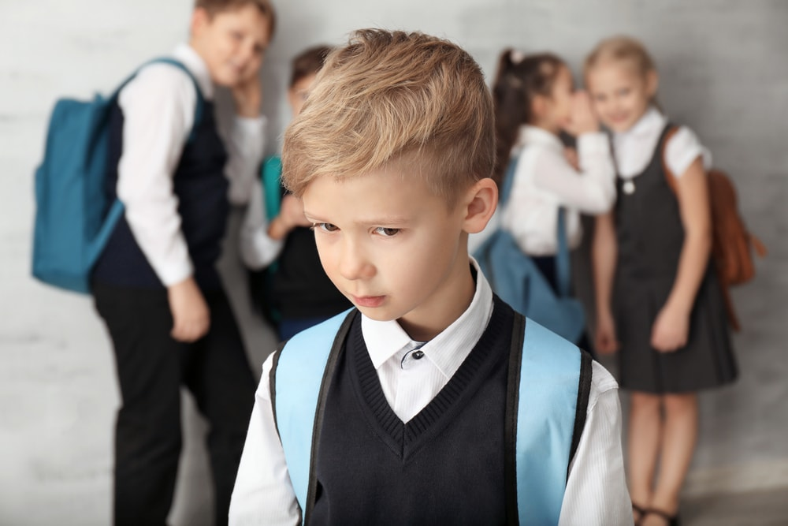
На возникновение конфликта большое влияние оказывают конфликтогены — слова, действия или бездействие, которые приводят к столкновению сторон. Человек, на которого направлен конфликтоген, старается ответить еще более сильным конфликтогеном — в этом и состоит главная опасность.
Конфликт состоит из конфликтной ситуации и инцидента. Конфликтная ситуация — это противоречия, в которых кроется настоящая причина конфликта, а инцидент — стечение обстоятельств, повод для конфликта. Окружающие обычно становятся свидетелями инцидента, а истинные причины конфликта, как правило, скрыты и известны только его участникам.
Для разрешения конфликта между учениками мало исчерпать инцидент или подавить его — необходимо урегулировать конфликтную ситуацию, а это намного сложнее. И в данном случае лучше, если этим займется специалист службы примирения (медиации). Данная служба есть в каждой школе, в том числе и в нашей. Обращайтесь. Вам обязательно помогут.

